


O Vereador que a presente subscreve, depois de observar as normas regimentais, INDICA ao Excelentíssimo Senhor Chefe do Poder Executivo Municipal, através do órgão competente da Administração, que seja ampliado ao menos uma vez por semana o horário de funcionamento do Restaurante Popular de Macaé para um turno noturno específico para viabilizar a Noite da Sopa de Inverno, durante as estações mais frias do ano.
Justificativa: A medida se faz necessária para garantir segurança alimentar à população em situação de vulnerabilidade social, além do bem-estar e qualidade de vida dos frequentadores e consumidores locais.
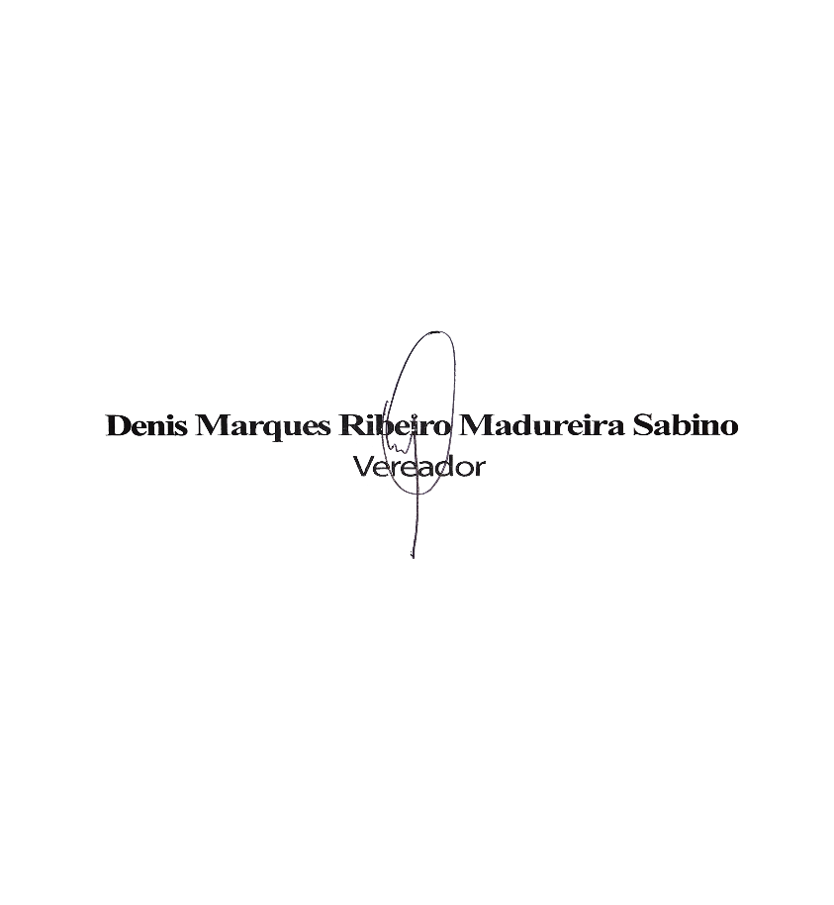
Sala das Sessões, 25 de maio de 2026.

